ЗА НАШУ РОДИНУ- ОГОНЬ, ОГОНЬ!

Константин Смертин
Светлой памяти моих родных. Среди которых, особенно отмечу воинов-героев Великой Отечественной войны: дядю, Фёдора Константиновича Смертина, старшего сержанта, и отца, Василия Константиновича Смертина, гвардии полковника артиллерии. Предварю краткие воспоминания строками стихотворения нашего современника, поэта–фронтовика Бориса Дубровина, которые, по моему убеждению, стали девизом всего Великого поколения советских Победителей фашизма:
Дважды раненый,
Трижды убитый,
Я четвертою жизнью живу.

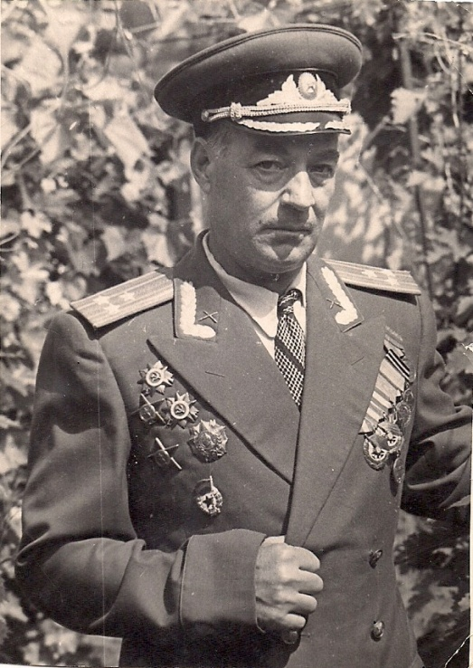
(Фотография 01). Гвардии полковникСмертин В.К. в парадной форме, 1963 год.
В течение многих десятилетий в большой трудолюбивой семье Смертиных, проживавшей в одноимённом селе Санчурского района Вятской губернии, переименованной в Кировскую область в тридцатые годы прошлого века, одного из сыновей непременно называли Василием или Константином. Эти имена носили прадедушка, дедушка, отец. Продолжили - я и мой сын, Василий.
Дедушка Константин Васильевич Смертин, за отвагу удостоенный звания старшего унтер-офицера и нескольких воинских наград, скончался незадолго до начала Великой Отечественной войны. Бабушки, Евгении Васильевны, не стало уже после Победы, в 1945 году.
В моем архиве сохранилась полу выцветшая старинная фотография начала 1900-х годов, где дедушка Константин Васильевич вскоре после окончания Русско-японской войны снялся со своими фронтовыми сослуживцами.
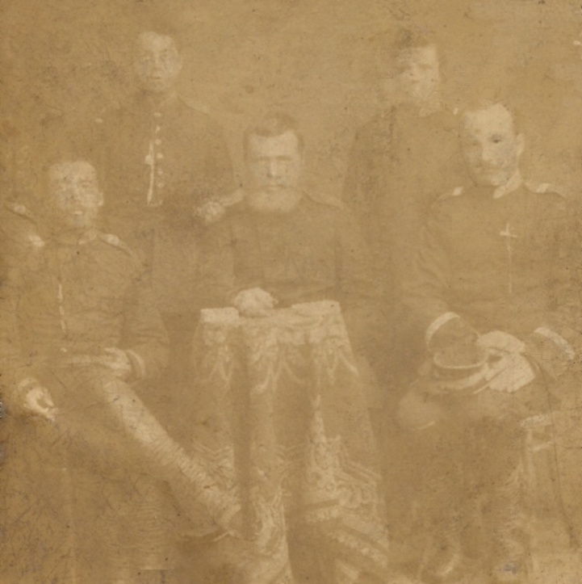
(Фотография 05). Смертин К. В. крайний справа в первом ряду.
17 марта 1908 года у четы, до этого переехавшей в город Котельнич, родился четвёртый ребенок. Сын Вася, будущий офицер-артиллерист. В семье уже подрастали трое детей - две сестрички и брат Федор.
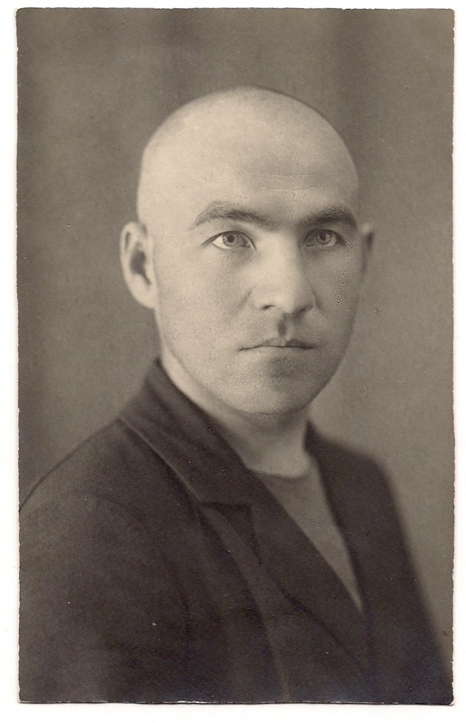
(Фотография 02) Педагог Федор Смертин. Кировская область, июль 1932год.
Великая Отечественная война, словно огромным катком прошла по нашей стране, не оставив в стороне и мою семью. Брат отца Федор Константинович, выпускник Педагогического института в Вятке, в тридцатые годы стал педагогом, директором школы. В начале войны призван в армию, самоотверженно сражался с фашистами, был награждён. 16 февраля 1944-го года старший сержант Федор Смертин скончался после тяжелого ранения, похоронен в Москве. Старшая сестра Александра Константиновна трудилась в тылу на оборонном предприятии и была удостоена ряда медалей. Оставила война глубокий след и в судьбе моего отца.
Василёк, смышлёный и ловкий, крепкого телосложения мальчишка, прекрасно скакавший на коне, с детства мечтал стать офицером. Пролетели годы. В 1928-м его призвали в армию.
По окончании срочной службы, молодой красноармеец Василий Константинович Смертин подал заявление в Ташкентское высшее общевойсковое командное Краснознаменное ордена Красной Звезды училище, которое окончил с отличием. Военные историки отмечают, что в тридцатые годы прошлого века училище под командованием выдающегося полководца, будущего Героя Советского Союза Ивана Ефимовича Петрова, выпустило немало прекрасно подготовленных офицеров, успешно воевавших на фронтах Великой Отечественной войны 1941-1945 гг.
Среди лучших выпускников 1932 года был лейтенант-артиллерист Смертин, которого направили на Туркестанский фронт на борьбу с басмачами. Как рассказывала мама, в одной из боевых операций отец совершил подвиг: нашел спасительный выход из почти неразрешимой ситуации. Басмачи, прекрасно знавшие свою местность, проигрывая сражения и отступая, пытались завлечь наших воинов в разные ловушки, отравляли и засыпали песком редкие в той пустынной местности колодцы. Красноармейцы и лошади в невероятной жаре оставались без живительной влаги. Пулеметы, раскаляясь, переставали стрелять. Они тоже охлаждались водой, которая в Средней Азии была дороже золота.
В один из дней наступавшие красноармейцы смелым маневром прорвались к уцелевшему колодцу. Враги, расположившись на барханах вокруг единственного в этом районе источника, сильным огнем сдерживали дальнейшее продвижение наших воинов, вынужденных залечь. Появились раненые. Ситуация стала критической.
Тогда Василий Смертин предложил оригинальный выход. Он скрутил шинели и подручный войлок в большой круглый тюк и стал его катить перед собой к песчаному холму, на котором засел пулеметчик басмачей, прикрывавший подход к колодцу. Пули врагов застревали в шерсти, не причиняя урона. Отцу удалось совсем близко подобраться к вражескому стрелку. Метко бросив гранату, офицер уничтожил пулеметное гнездо, открыв товарищам дорогу к засевшим на возвышенности врагам. Но сам был ранен выстрелом другого басмача. Пуля попала находчивому воину в ладонь правой руки. В фалангу указательного пальца, который после боя ему собирались полностью удалить. А раненого героя медицинская комиссия предлагала комиссовать.
К счастью, местные эскулапы, решили направить представленного к награде лейтенанта в Ленинградскую Военно-медицинскую академию, в которой оперировал хирург высочайшей квалификации. Укоротив фалангу, он спас отцу палец. Благодаря чему двадцатичетырёхлетний лейтенант продолжил службу в армии почти до середины пятидесятых годов. Подчеркну, что свою жизнь без армии отец просто не мыслил. За этот подвиг красноармеец Василий Смертин был удостоен первого боевого ордена - «Красного знамени», который в Москве ему торжественно вручил Председатель Президиума Верховного Совета СССР Михаил Иванович Калинин. В это время отец уже был женат на моей маме, Нине Семеновне. В 1930 году после окончания школы она приехала в Ташкент к своему папе, Семену Семеновичу Садычко, в то время работавшему главным бухгалтером на одном из крупных предприятий столицы Узбекистана. Там мои родители и познакомились. Душа в душу они вместе прожили более двадцати лет.
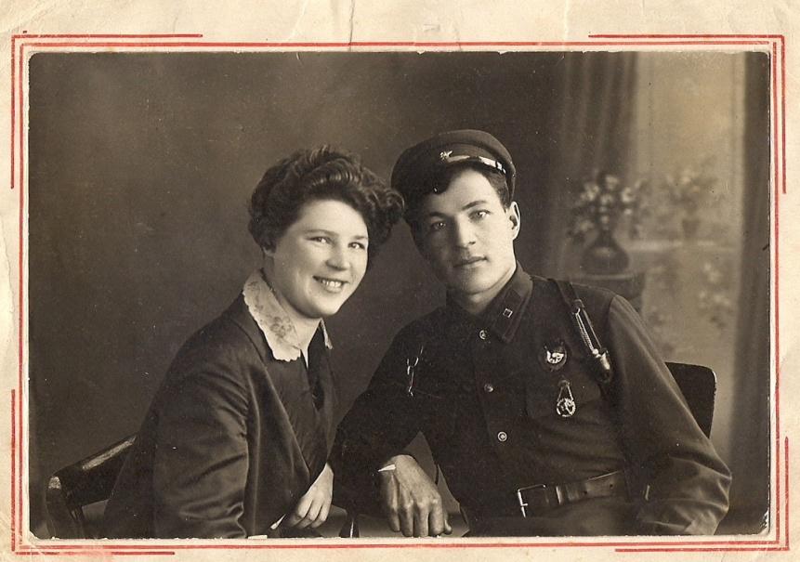
(Фотография 03) Нина Семеновна и Василий Константинович Смертины. 1932-й год, Ташкент.
Мама родом из небольшого зеленого и очень уютного города Лебедин, что на Украине. В начале прошлого века он входил в Харьковскую губернию. В советский период город включили во вновь образованную в 1939 году Сумскую область, граничащую с Курской, Белгородской, Брянской областями Российской Федерации.
Родилась мама в многодетной семье, по старому стилю в предпоследний день декабря 1911-го года. В годы Советской власти её день рождения стали отмечать 11-го января. Нина Семёновна была стройной красавицей, с вьющимися, серебристо-каштанового оттенка волосами. По характеру – очень общительная, добрая и заботливая. Любила природу, с удовольствием сажала фруктовые деревья, постоянно ухаживала за ними, прекрасно вела домашнее хозяйство. Обладая очень приятным, грудного тембра мягким голосом, мама великолепно пела и играла на фортепиано. Пройдя Великую Отечественную войну, во время которой работала в армейских финансовых подразделениях, за отличную работу была награждена несколькими медалями. Младший брат мамы Владимир Семенович, Главный электрик Ташкента, с честью прошел всю Великую Отечественную войну, несколько месяцев партизанил.
По завершении боевых действий против басмачей отец продолжил службу в Среднеазиатском военном округе. Как известно, 1937-1939 годы были непростым временем, потребовавшим большой выдержки и личного мужества. Обладая легким, весёлым характером, капитан Смертин любил подшучивать над собой, повторяя фразу: «В Армии два Василия Константиновича - Блюхер и я». Как ему не «аукнулось» это по-мальчишески неосторожное высказывание. Именно тогда была расстреляна обвиненная в заговоре группа маршалов РККА (Рабоче-крестьянской Красной армии), а многие армейские части подверглись серьезной «чистке». Справедливости ради, следует отметить, что среди первой группы репрессированных маршалов не было Василия Константиновича Блюхера. Он погиб в Лефортовской тюрьме значительно позже, в ноябре 1938 года.
Двумя же годами ранее, в самом конце 1936-го, артиллериста капитана Смертина, кавалера ордена «Красного Знамени», в числе других офицеров штаба подразделения забрали в местный отдел НКВД. Вот когда отцу пришлось проявить свои лучшие человеческие качества! Офицеров части, усиленно допрашивая, в застенках продержали несколько дней. Требовали дать показания о мнимом заговоре в дивизии. Тем самым, «сдать» командира части. При этом вполне возможно, и себе подписать смертный приговор. Но офицеры оказались честными и стойкими людьми. Ни один не сломался и не оговорил начальника. Как рассказывала мама, с честью выдержал допросы и мой отец.
Видимо, никаких серьезных доказательств «участия командующего дивизии в заговоре маршалов» у сотрудников НКВД не было. Иначе бы следствие вскоре не прекратили. Воинская часть, расположенная в районе Термеза, в отдаленном районе Средней Азии, осталась совершенно не затронутой повальной чисткой. В первый же месяц Великой Отечественной войны, полностью укомплектованную дивизию ввели в Иран. А после разгрома фашистов под Сталинградом свежее подразделение, с отлично подготовленным офицерским составом, перебросили на Кавказское направление, потом на Украину. Затем переформированная часть в составе 3-го Украинского фронта участвовала в крупных боевых операциях по освобождению от фашистов Молдавии, Румынии, Венгрии. Войну героическое соединение победоносно завершило в Австрии, в Вене.
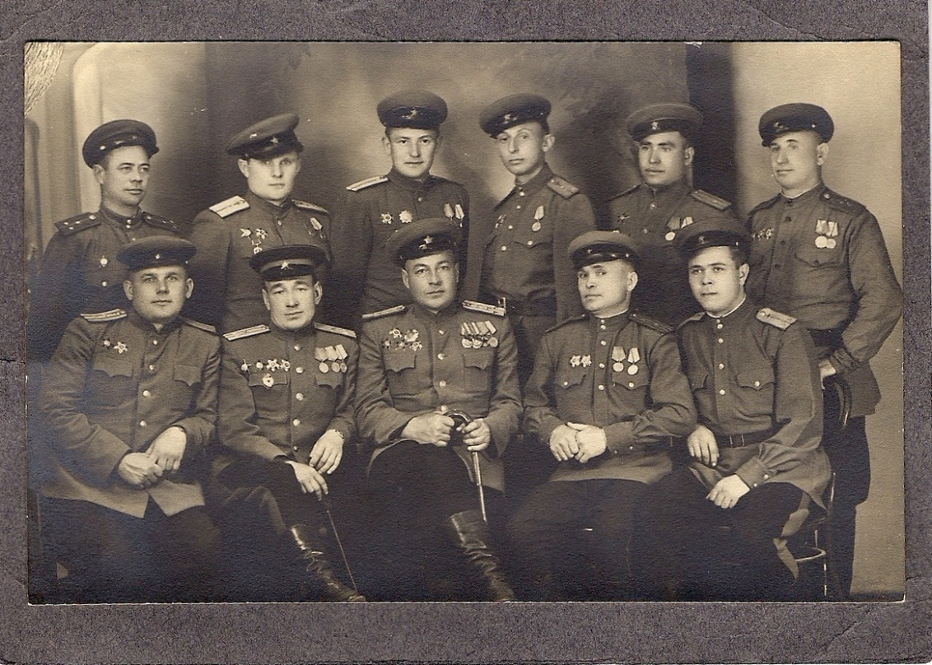
(Фотография 004. Полковник Смертин со штабом артиллерии 63-й дивизии. Венгрия, февраль 1945 года.)
В 1944 году Василий Константинович Смертин был удостоен звания гвардии полковника, и назначен на должность Командующего артиллерии 63-й Корсуньской Краснознамённой Кавалерийской дивизии 5-го гвардейского Краснознамённого Донского казачьего кавалерийского корпуса, позже получившего почетное название Будапештский. Как рассказывали сослуживцы, отец, полушутя, называл себя «Главный казачий бомбардир». В кровопролитных сражениях с фашистами, постоянно бывая на передовой, он лично командовал огнем вверенной ему дивизионной артиллерии. Полковник шесть раз был контужен. В 1944 году, после ранения и лечения в госпитале, вынужден был ходить с тростью.
Сослуживцы отца рассказали маме о серьезном сражении на территории Венгрии. В марте 1945-го года во время непредвиденной атаки большой группы танков одной из оставшихся тогда боеспособных дивизий СС и скоротечного, кровопролитного боя, полковник, рискуя жизнью, отстреливаясь, прорвался из окружения. И вынес на себе из штаба дивизии знамя и секретные документы. А затем встал к артиллерийскому орудию и, будучи контуженым, до конца боя ассистировал сержанту-наводчику, заряжая бронебойные снаряды.
Его отчаянная храбрость в сражениях, грамотное командование артиллерией, смелые тактические решения в ходе знаменитой Ясско-Кишиневской наступательной операции, а затем при взятии ряда городов Румынии, Венгрии и Австрии были отмечены многими орденами и медалями. И, как вспоминала мама, девятью именными наградными пистолетами. За участие в освобождении украинского Херсона и уничтожение попавших в котел под Корсунь-Шевченковским фашистских частей, гвардии полковник Смертин Василий Константинович после войны был удостоен звания «Почетный гражданин» этих городов.
Приведу выписку из справки от 9 марта 1945 года, выданной войсковой частью полевая почта №23692 моей матери, в которой перечислена часть наград, полученных отцом в ходе боевых действий:
«Полковник Смертин состоит на военной службе в действующей армии. За образцовое выполнение заданий командования на фронте борьбы с немецкими захватчиками и проявленные при этом доблесть и мужество награжден: двумя орденами «Красного знамени», двумя орденами «Красная звезда», орденом «Отечественной войны» 1-й степени, орденом «Отечественной войны» 2-й степени, медалью «ХХ лет РККА», медалью «За оборону Кавказа» и получил шесть благодарностей от Верховного Главнокомандующего Маршала Советского Союза товарища СТАЛИНА.
Начальник штаба в/ч п/п №23692 Гвардии подполковник Акимов, Начальник 4-го отделения Гвардии капитан Кокорев».
Добавлю к этому списку орден Суворова, а также несколько медалей, которыми отец был вскоре награжден. Наряду со смелостью, было бы несправедливо не отметить еще одну важную черту отца - находчивость. Как известно, в письмах с фронта категорически запрещалось сообщать о нахождении и передвижении армейских частей, для секретности имевших шифр «полевая почта». Воины, отправляя домой письма, сложенные треугольником, передавали приветы, интересовались делами и жизнью в тылу, расспрашивали о самочувствии родных. Казалось, сообщить о местонахождении военнослужащего шансов не было никаких. Но отец и здесь нашел простой, но оригинальный выход. Как вспоминала мама, папа писал: «На днях по дороге встретил друга. Он направляется туда - то». И секрет не выдавался, и мама знала, где муж воюет. Таким простым способом, не вызывавшим у военной цензуры никаких подозрений, он успешно пользовался вплоть до окончания Великой Отечественной войны.
Отмечу, что Василию Константиновичу, скончавшемуся 17 сентября 1969 года, посвящен ряд произведений прозы и поэзии. Приведу небольшую выдержку из рассказа «Перевал», вошедшего в сборник военных мемуаров фронтового сослуживца отца, писателя Райгородецкого Е.Я., полковника в отставке:
«Чуть в стороне стояли новый командир дивизии генерал-майор Павел Михайлович Крутовских, командующий артиллерией дивизии полковник Василий Константинович Смертин и наш командир полка. Я соскочил с коня, представился комдиву.
— Слушайте, комбат, — сразу начал Крутовских. — Впереди — Ойтуз, небольшой, но, видимо, сильный укрепрайон у самого перевала. Попытка взять его лобовой атакой успеха не имела. Я послал в обход два кавполка. Думаю, к ночи положение изменится. А сейчас, — генерал сделал ударение на этом слове, — важно держать противника под непрерывным огнем. Наиболее эффективны в таких условиях, сами понимаете, минометы. Выбирайте НП. Обстреливайте Ойтуз. Дальнейшие указания получите у полковника Смертина и командира полка».
9-е мая, День Победы, полковник в отставке Василий Смертин вместе с боевыми друзьями отмечал ежегодно, как самый дорогой и Великий праздник. Очень чтил 19-е ноября, День артиллерии. В такие дни надевал китель с полной орденской «партитурой». Увидев фотографию отца в парадной форме, участник Великой Отечественной войны, автор сорока двух книг поэзии и прозы, Лауреат многих Международных и национальных литературных премий Борис Саввович Дубровин посвятил ему несколько вдохновенных стихотворений. Приведу только два из них.
Орудийный расчет
11 мая 1995г. Посвящается памяти
Гвардии полковника артиллерии
Василия Константиновича Смертина.

Бойцы окопы прокопали
Под бугорком,
Сперва – своей сорокапятке,
Себе – потом.
Сорокапятку охраняли,
Как верный щит,
Москвич, минчанин, киевлянин
И одессит.

У орудийного расчета
Один расчет:
Огнем прикрыть свою пехоту
Вблизи высот.

Под густотой растущих вражьих
Секущих трасс
Орудье знало: что покажет
Грядущий час.

И полыхающему флангу
Наперекор -
Прямой наводкой
По танкам.
Почти в упор.

Сорокапятка честь по чести,
Вступая в бой,
Была заряжена возмездьем
И правотой.

И еще одно стихотворение Бориса Саввовича Дубровина, которое я считаю долгом здесь привести:

«ГВАРДЕЙСКОЕ ЗНАМЯ».
Над землёю страны спасённой,
Озарённые вещим светом,
Боевые плывут знамёна,
Мир приветствуя в День Победы.

Среди них, высоко над нами
Незабвенно, гордо и свято
Полыхает армейское знамя,
Вспоминая о Сорок Пятом.

Той весною полковник Смертин -
В судьбоносный момент сраженья,
На груди своей в путь бессмертья
Знамя вынес из окруженья.

Славных битв у него без счёта,
У него орденов созвездья…
Гражданин Херсона почётный,
Он давно похоронен с честью.

Только он – живой предо мною
И гвардейца пуля не скосит.
Знамя армии боевое
На груди своей он выносит.

И на миг замирает время,
И, наполнено вещим светом,
Им спасённое знамя реет,
Осеняя нас
в День Победы.
* * *

